Задание на вакансию программист Delphi
Составить программу, включающую в себя 2 АРМа (Автоматизированное Рабочее Место). Выбор запускаемого АРМа происходит при запуске программы и из меню программы.
Список АРМов:
- АРМ оператора
- АРМ статиста
Учесть возможность одновременной работы нескольких АРМов (например, может быть запушено несколько «АРМ статиста») из одного экземпляра программы (каждый АРМ это MDIChild окно).
Возможности «АРМ оператора»:
- Внесение данных о человеке (ФИО, дата рождения, дата внесения)
- Поиск человека по фамилии (Результат поиска это просмотр всех данных человека)
- Занесение выданных человеку справок (произвольное заполнение данных)
- Отображение последних 10 внесенных человек (при перемещении по записям должен отображаться список выданных справок на указанного человека)
Возможность «АРМ статиста»
- Поиск человека по фамилии (Результат поиска это просмотр всех данных человека)
- Поиск людей в зависимости от критериев:
1. периоды внесения данных (c… по …),
2. даты рождения (дата рождения входит в указанный диапазон)
(при перемещении по записям должен отображаться список выданных справок на указанного человека)
Модуль (форма) поиска человека по фамилии должны быть в каждом АРМе одного и того же класса.
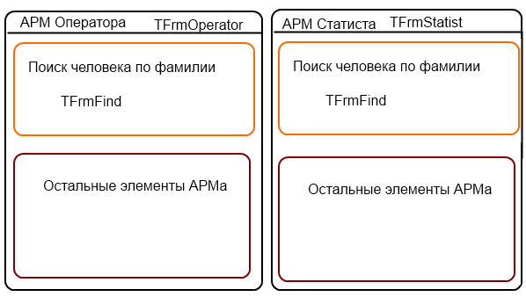
Возможные СУБД: Oracle (желательно), PG. Среда разработки Delphi 2010, или более новая).
Проект должен быть размещён на GitHub или аналогичном сервисе.
Критерии оценки:
- Программа разработана с учётом всех указанных требований.
- Программа выполняет все указанные в задании функции
- Удобство пользовательского интерфейса
- Читаемость программного кода (отступы, разделители и т.д.)
- Наличие в коде программы комментариев и их содержание
- Невозможность внесения некорректных данных пользователем
- Наличие ошибок в программе, в том числе возникающих при непредусмотренных действиях пользователей

Контакты: Константин Шпилько Telegram: https://t.me/KonstantinShpilko
Результат желательно размещать на GitHub и присылать ссылку.

